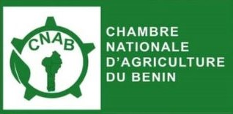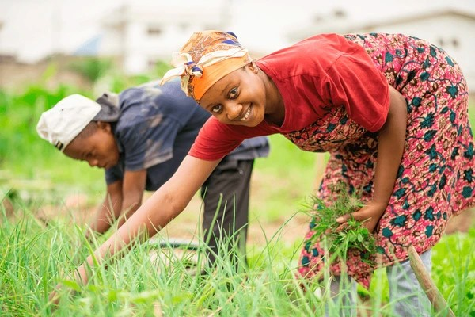

**MAGAZINECHAMBRE NATIONALE D’AGRICULTURE DU BENIN**

**www.chambreagri.bj**

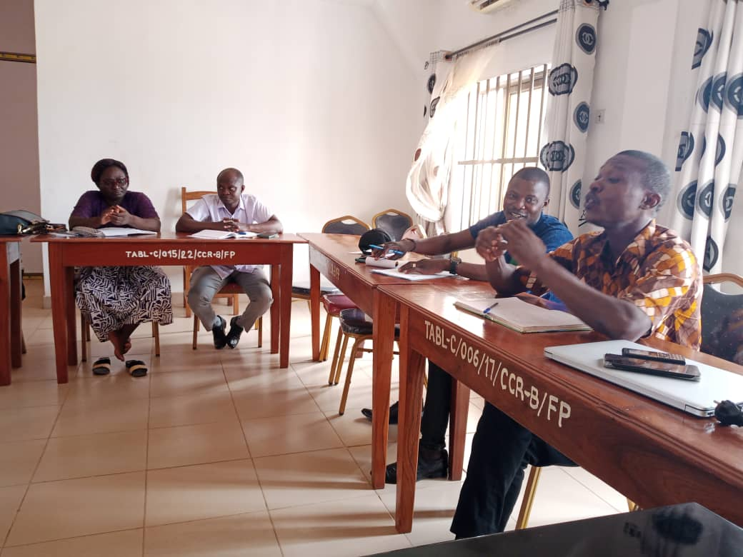

**La CNA-BENIN a démarré ce mardi 17 octMise en œuvre des dispositions des arrêtés 2019_136 et 137 du MAEP, la** **CNA-Benin fait le suivi auprès des OPA**.

La CNA-BENIN a effectué du 30 mai au 02 juin 2023 la phase 1 de la mission de suivi des arrêtés 2019-136 et 2019-137 du MAEP auprès de certaines organisations professionnelles agricoles des départements des Collines et du Zou.  
La présente Mission s’inscrit dans le cadre de l’appui institutionnel du projet PADAAM à la CNA-Benin pour le suivi desdits arrêtés.  
Ainsi donc, l’équipe de suivi a eu des séances de travail à travers un guide d’entretien avec les responsables de CCR-B, de IFRIZ, de CNTR_B afin de recueillir des données sur l’état d’application et de mise en œuvre de ces arrêtés.

Il est à noter que tous les acteurs rencontrés ont reconnu l’importance de ces deux arrêtés qui ont permis aux OPA de commencer à mieux s’organiser. Toutefois, il reste encore à faire notamment en ce qui concerne le délai donné aux OPA pour se conformer aux dispositions des arrêtés et aussi l’appui du MAEP dans le processus.  
La CNA-BENIN, consciente de son rôle va formuler des avis auprès du gouvernement pour corriger ses insuffisances.

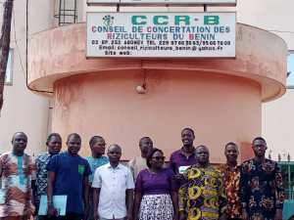

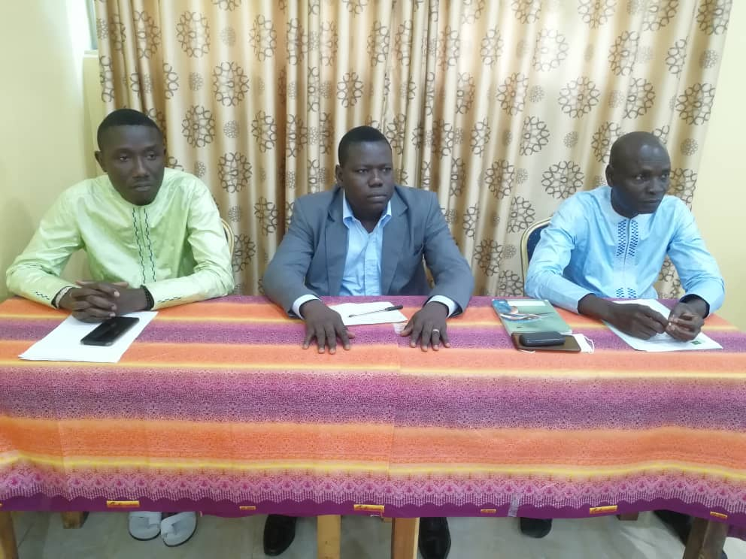

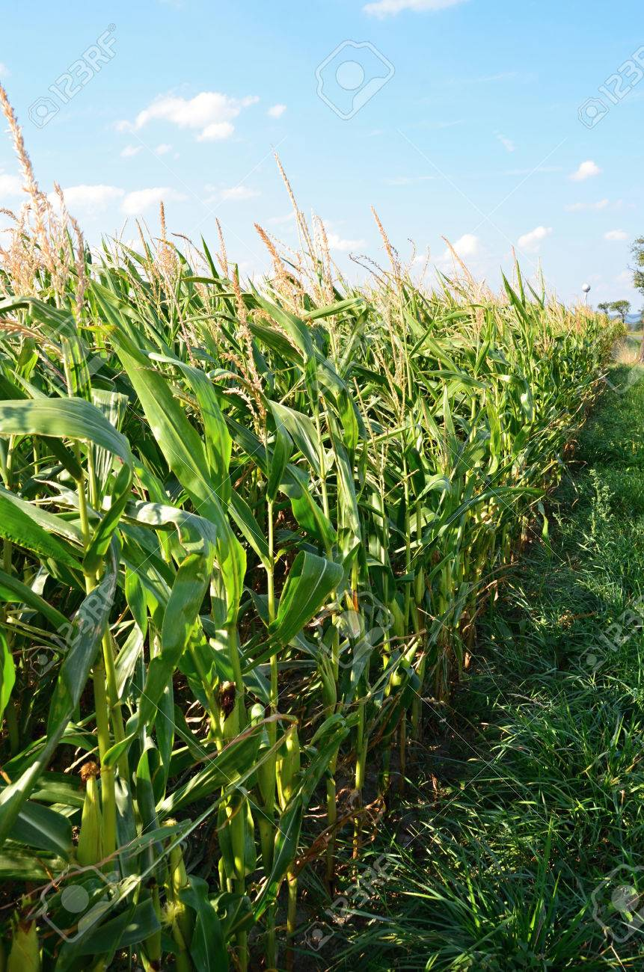

**MEILLEURE PARTICIPATION DES ACTEURS NON ÉTATIQUES (ANE) A LA REVUE DU SECTEUR AGRICOLE : vers une harmonisation des outils de collecte des données**

Les 25 et 26 août 2022, la Chambre nationale d’agriculture du Bénin (CNA Bénin) a organisé à l’hôtel No Stress de Grand Popo, un atelier méthodologique afin de valoriser prochainement les activités des ANE dans le document général de performance du secteur agricole. Cet atelier qui a réuni tous les ANE (CNA, PNOPPA, PACSIB, RENOVA, OIA, etc) a été financé par le projet ARISA-B avec l’onction du MAEP à travers la DPAF. Au terme des deux jours de travaux, un outil de collecte structuré des données a été élaboré et une démarche concertée de préparation et de participation à une revue de performance de qualité a été validée par tous les acteurs.

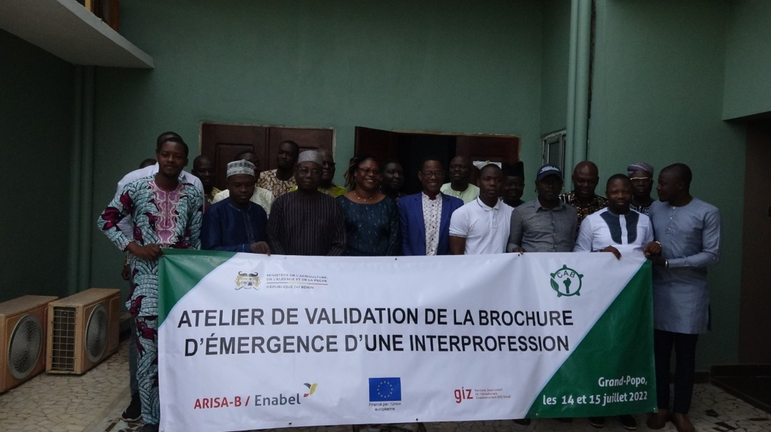

Suite à ce constat, la Chambre nationale d’agriculture du Bénin, en tant qu’institution consulaire de représentation, de promotion et de défense des acteurs du monde rural, a mis en place, en collaboration avec la Direction de la législation rurale, de l’appui aux organisations et à la promotion de l’entrepreneuriat agricole (DLROPEA/MAEP), et avec l’appui technique et financier du Projet ARISA-B/Enabel, un groupe de référence pour procéder à l’élaboration de ladite brochure, afin de mettre à la disposition des acteurs agricoles, un document de référence. Le président de la Chambre nationale d’agriculture du Bénin, Imali Djetta, tout en rendant hommage aux associations interprofessionnelles ayant enrichi la brochure de par leurs expériences, en appelle au génie et au sens du réalisme des participants, en vue de proposer des solutions permettant d’améliorer la qualité de la brochure..

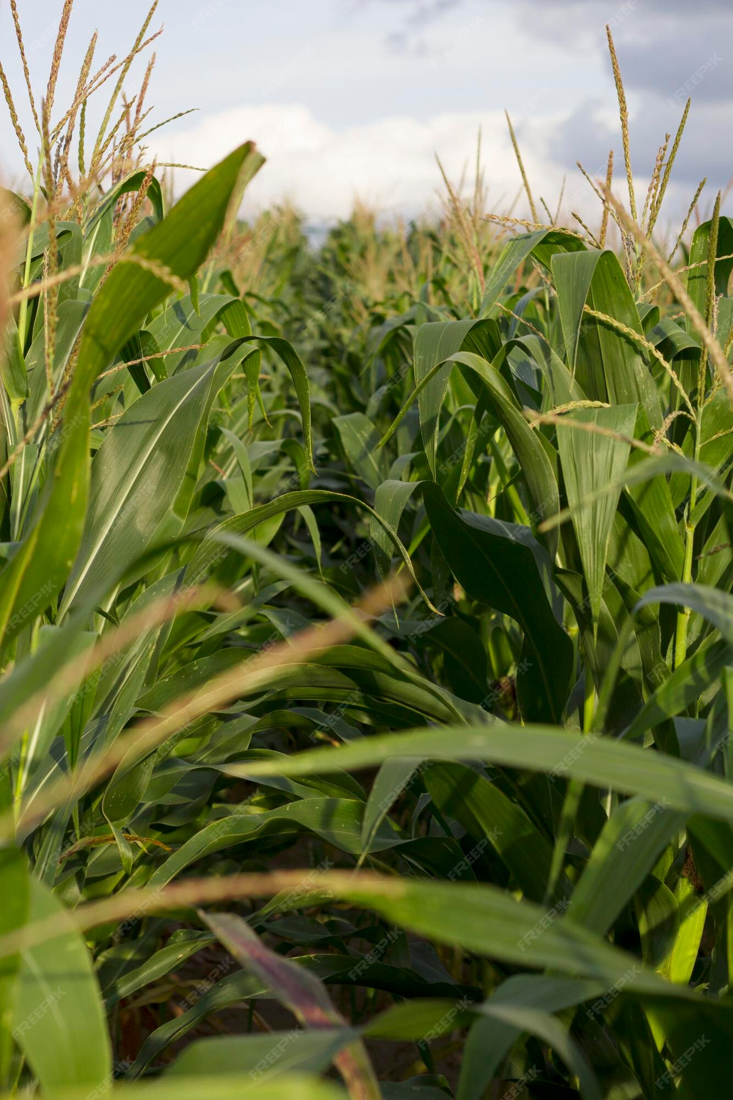

**Atelier de validation du projet de brochure sur les conditions d’émergence d’une interprofession au Bénin**

La Chambre nationale d’agriculture du Bénin (CNA Bénin) a organisé, avec l’appui technique et financier du Projet ARISA-B, un atelier de validation du projet de brochure sur **les conditions d’émergence d’une Organisation Interprofessionnel Agricole (OIA)** au Bénin. Les travaux se sont déroulés du 14 au 15 juillet 2022, à No Stress hôtel de Grand-Popo.

Procéder à l’amélioration et la validation du projet de brochure sur les conditions d’émergence d’une interprofession en République du Bénin. C’est l’objectif de l’atelier. Les participants, composés d’acteurs d’organisations professionnelles agricoles du Bénin, auront à améliorer le projet de brochure, procéder à sa validation et à élaborer une feuille de route pour son internalisation. La réalisation de ladite brochure procède en effet de l’engagement du  gouvernement du Bénin, dans la promotion des filières agricoles, avec pour souci d’améliorer les performances de l’agriculture béninoise, moteur incontestable de l’économie nationale.